高三年级生物第15课时拓展提升任务答案
细胞的生命历程
1.
（1）无限增殖 快于
（2）细胞质基质 丙酮酸 三 可以增大膜面积，为酶附着提供更多位点
Mfn1/Mfn2蛋白 OPA1 线粒体分裂
（3）① 抑制肝癌细胞的线粒体融合
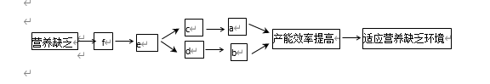

（4）用抑制DRP1^{S637}磷酸化的药物，可以提高存活率、降低复发率
2.
（1）探究X对Y细胞增殖（DNA合成）的影响。
（2）如果乙组CRD明显高于甲组，说明X对Y细胞增殖（DNA合成）有促进作用。
如果乙组CRD与甲组基本相同，说明X对Y细胞增殖（DNA合成）无影响。
如果乙组CRD明显低于甲组，说明X对Y细胞增殖（DNA合成）有抑制作用。
（3）³H—TdR是DNA合成的原料之一，可根据CRD变化来判断细胞增殖（DNA合成）情况。

